融资融券市场每日数据统计
融资融券 ▪ 交易 |  |  |  |  |  |  |  |  |  |  |  |  | 融资融券 ▪ 余额
日期 |  | 融资买入金额（亿元） |  |  | 融券卖出金额（亿元） |  |  | 融资融券交易额（亿元） |  | 融资融券交易额占A股交易额的比重 |  |  | 融资余额（亿元） |  |  |  | 融券余额（亿元） |  |  | 融资融券余额  （亿元） |  | 融资融券余额占A股流通市值的比重
2016/9/27 |  | 302.5 |  |  | 4.9 |  |  | 307.4 |  | 8.8% |  |  | 8863.7 |  |  |  | 38.4 |  |  | 8902.2 |  | 2.36%
2016/9/26 |  | 365.3 |  |  | 5.6 |  |  | 370.9 |  | 8.7% |  |  | 8871.3 |  |  |  | 38.6 |  |  | 8909.9 |  | 2.40%
2016/9/23 |  | 324.0 |  |  | 2.7 |  |  | 326.7 |  | 8.3% |  |  | 8879.3 |  |  |  | 37.1 |  |  | 8916.4 |  | 2.36%
2016/9/22 |  | 374.4 |  |  | 3.8 |  |  | 378.1 |  | 9.1% |  |  | 8920.9 |  |  |  | 38.4 |  |  | 8959.3 |  | 2.36%
2016/9/21 |  | 308.0 |  |  | 3.8 |  |  | 311.8 |  | 8.9% |  |  | 8936.0 |  |  |  | 37.7 |  |  | 8973.7 |  | 2.38%
2016/8/31  (上月底) |  | 414.6 |  |  | 6.8 |  |  | 421.4 |  | 9.6% |  |  | 8995.9 |  |  |  | 38.6 |  |  | 9034.6 |  | 2.37%
融资融券 ▪ 证券公司 ▪ 投资者 |  |  |  |  |  |  |  |  |  |  | 融资融券 ▪ 担保品
日期 | 证券  公司（家） |  | 营业部（家） | 投资者数量 |  |  | 参与交易的投资者数量(名) |  | 有融资融券负债的投资者数量(名) |  | 可充抵保证金证券 |  |  |  |  |  |  |  | 担保资金 |  |  | 合计 | 平均维持担保比例（%）
 |  |  |  | 个人  (万名) |  | 机构  (家) |  |  |  |  | 主板 |  |  | 中小板 |  | 创业板
 |  |  |  |  |  |  |  |  |  |  | 市值 | 比重 |  | 市值 | 比重 | 市值 |  | 比重 | 市值 |  | 比重
2016/9/27 | 93 |  | 8296 | 420.7 |  | 9802 | 130408 |  | 1196996 |  | 17917 | 61.2 |  | 5864 | 20.0 | 3640 |  | 12.4 | 1723 |  | 5.9 | 29283 | 270.6
2016/9/26 | 93 |  | 8290 | 420.6 |  | 9785 | 154241 |  | 1196327 |  | 17777 | 61.1 |  | 5782 | 19.9 | 3643 |  | 12.5 | 1771 |  | 6.1 | 29110 | 268.4
2016/9/23 | 93 |  | 8288 | 420.4 |  | 9775 | 142411 |  | 1198273 |  | 18173 | 61.4 |  | 5919 | 20.0 | 3698 |  | 12.5 | 1686 |  | 5.7 | 29611 | 273.0
2016/9/22 | 93 |  | 8284 | 420.3 |  | 9757 | 154378 |  | 1203644 |  | 18294 | 61.4 |  | 5945 | 19.9 | 3728 |  | 12.5 | 1710 |  | 5.7 | 29814 | 274.0
2016/9/21 | 93 |  | 8280 | 420.2 |  | 9744 | 134211 |  | 1203599 |  | 18187 | 61.3 |  | 5926 | 20.0 | 3686 |  | 12.4 | 1738 |  | 5.9 | 29673 | 272.1
2016/8/31  (上月底) | 93 |  | 8250 | 418.6 |  | 9505 | 171242 |  | 1228567 |  | 18488 | 61.1 |  | 6093 | 20.1 | 3765 |  | 12.4 | 1771 |  | 5.9 | 30253 | 277.1
注：1、上表 “比重”指占担保品总价值的比重；2、“平均维持担保比例”指有融资融券负债客户的平均维持担保比例。
资金净流入/净流出行业板块前五名
资金净流入前五行业板块 |  |  |  | 资金净流出前五行业板块
板块名称 | 当日融资余额(亿元) | 净流入  （亿元） | 增幅 | 板块名称 | 当日融资余额  (亿元) | 净流出  （亿元） | 减幅
房地产 | 558.5 | 1.8 | 0.3% | 医药生物 | 626.6 | 3.0 | 0.5%
计算机 | 619.9 | 1.5 | 0.2% | 食品饮料 | 199.7 | 1.4 | 0.7%
化工 | 422.6 | 0.8 | 0.2% | 交通运输 | 250.6 | 1.3 | 0.5%
非银金融 | 785.8 | 0.6 | 0.1% | 传媒 | 473.8 | 1.1 | 0.2%
公用事业 | 311.3 | 0.5 | 0.2% | 电气设备 | 252.9 | 0.9 | 0.3%
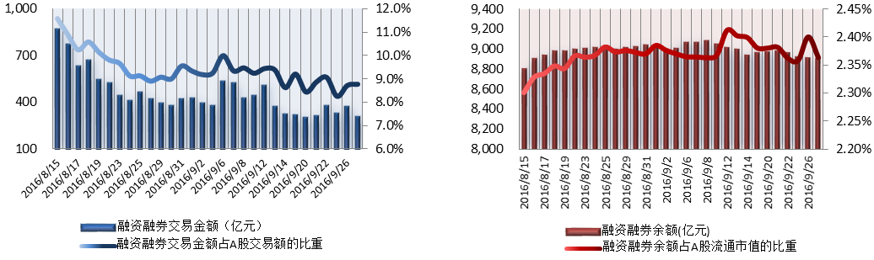
图1：近三十个交易日融资融券交易金额及占A股交易额的比重 图2：近三十个交易日融资融券余额及占A股流通市值的比重

